专题2 第三单元 化学平衡的移动
化学平衡图象专题
【学习目标】
1、掌握分析图象的一般思路和方法。
2、了解常见的几种化学平衡图象的类型并会对图象进行分析。
3、熟练运用化学平衡移动原理分析相关图象。
【课前预习】
1、回忆化学平衡移动原理。
2、思考并试着解决以下问题：
例题1、某温度下,在密闭容器里SO₂、O₂、SO₃三种气体建立平衡后,改变条件,对反应
2SO₂ + O₂ 2SO₃(正反应放热)速率的影响如图所示:
①加催化剂对速率影响的图象是( )②升温对速率影响的图象是( )
③增大容器体积对速率影响的图象是( )④增大O₂的浓度对速率影响的图象是（ ）
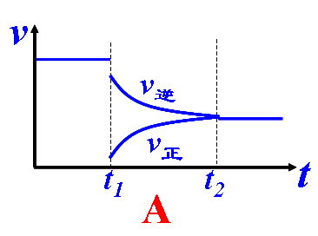
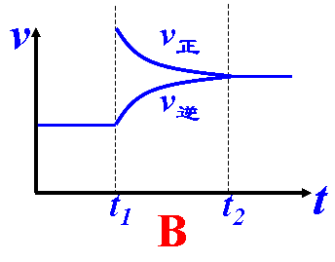
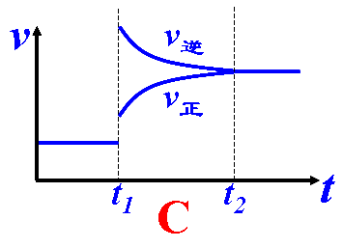
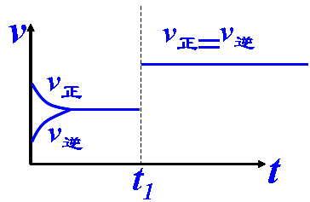

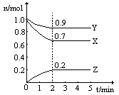
例题2、某温度时，在一个2L的密闭容器中，
X、Y、Z三种物质的物质的量随时间的变化曲线如图所示。
求：(1)该反应的化学方程式

(2)反应开始至2min,气体Z的v

例题3、有一化学平衡ｍＡ（ｇ）＋ｎＢ（ｇ）pＣ（ｇ）＋ｑＤ（ｇ），如右图所示是A的转化率同压强、温度的关系，分析图3可以得出的正确结论是（ ）。
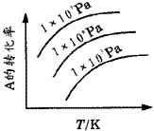
Ａ．正反应吸热，ｍ＋ｎ＞ｐ＋ｑ
Ｂ．正反应吸热，ｍ＋ｎ＜ｐ＋ｑ
Ｃ．正反应放热，ｍ＋ｎ＞ｐ＋ｑ
Ｄ．正反应放热，ｍ＋ｎ＜ｐ＋ｑ

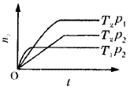
例题4、反应2Ｘ（ｇ）＋Ｙ（ｇ）2Ｚ（ｇ）（正反应放热），在不同温度（Ｔ_{１}和Ｔ_{２}）及压强（p_{１}和p_{２}）下，产物Ｚ的物质的量（ｎ_{２}）与反应时间（ｔ）的关系下图所示。下述判断正确的是 Ａ．Ｔ_{１}＜Ｔ_{２}，p_{１}＜p_{２} Ｂ．Ｔ_{１}＜Ｔ_{２}，p_{１}＞p_{２}
Ｃ．Ｔ_{１}＞Ｔ_{２}，p_{１}＞p_{２} Ｄ．Ｔ_{１}＞Ｔ_{２}，p_{１}＜p_{２}

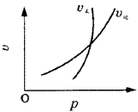
例题5、符合右图的反应为（ ）。
Ａ．Ｎ_{２}Ｏ_{３}（ｇ）ＮＯ_{２}（ｇ）＋ＮＯ（ｇ）
Ｂ．3ＮＯ_{２}（ｇ）＋Ｈ_{２}Ｏ（l）2ＨＮＯ_{３}（l）＋ＮＯ（ｇ）
Ｃ．4ＮＨ_{３}（ｇ）＋5Ｏ_{２}（ｇ）4ＮＯ（ｇ）＋6Ｈ_{２}Ｏ（ｇ）
Ｄ．ＣＯ_{２}（ｇ）＋Ｃ（ｓ）2ＣＯ（ｇ）
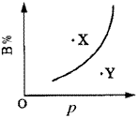
例题6、ｍＡ（ｓ）＋ｎＢ（ｇ）ｑＣ（ｇ）（正反应为吸热反应）的可逆反应中，在恒温条件下，B的体积分数（Ｂ％）与压强（p）的关系右图所示，有关叙述正确的是（ ）。
Ａ．ｎ＜ｑ
Ｂ．ｎ＞ｑ
Ｃ．Ｘ点，ｖ_{正}＞ｖ_{逆}；Ｙ点，ｖ_{正}＜ｖ_{逆}
Ｄ．Ｘ点比Ｙ点反应速率快

【课堂学习】
【交流与讨论】学生分析课前预习的例题。
【归纳整理】化学平衡图像解题基本方法。

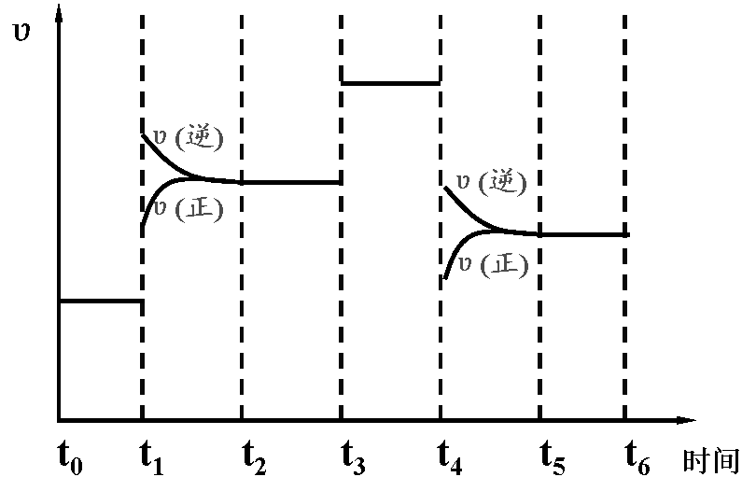
【变式训练】
1、在一密闭体系中发生下列反应：2NH₃N₂+3H₂ （正反应吸热）右图是某一时间段中反应速率与进程的曲线的
关系图，回答下列问题：
（1）处于平衡状态的时间段是哪些？

（2）在t₁ 、t₃ 、t₄时刻平衡如何移动？

（3）t₁、t₃、t₄时刻体系中分别是什么条件发生了变化？

（4）下列各时间段时，氨的体积分数最高的是（ ）
A、t₀~ t₁ B、t₂ ~t₃ C、t₃ ~t₄ D、t₅ ~t₆
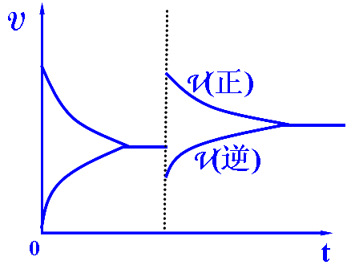
2、右图是N₂(g) + 3H₂(g) 2NH₃(g)(正反应放热)的平衡移动图象，影响该平衡的原因可能是 （ ）
A、增大反应物浓度，同时减小生成物浓度
B、增大反应物浓度
C、减压，同时降温
D、升温，同时加压
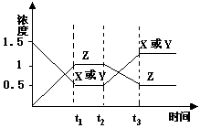
3、现有正反应放热的可逆反应，若反应开始经t₁s后达平衡，在t₂s时由于反应条件改变，使平衡破坏，到t₃s时又达平衡，如上图所示：
(1)该反应的反应物是______
(2)该反应的化学方程式为_________________
(3)分析从t₂到t₃时曲线改变的原因是（ ）
A.增大X或Y的浓度 B.使用催化剂C.缩小容器体积D.升高反应温度
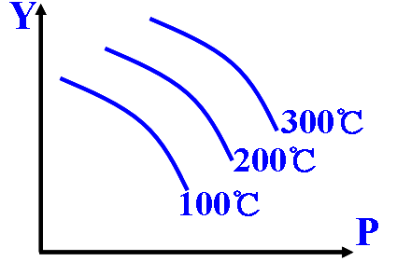
4、对于2A(g)+B(g)C(g)+3D(g)(正反应吸热)有如下图所示的变化，图中Y轴可能表示
A.B物质的转化率
B.正反应的速率
C.平衡体系中的A%
D.平衡体系中的C%

5、在密闭容器中进行下列反应：M(g)＋N(g) R(g)＋2L
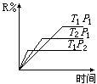
此反应符合下面图像，下列叙述是正确的是 （ ）
A 正反应吸热,L是气体
B 正反应吸热,L是固体
C 正反应放热,L是气体
D 正反应放热,L是固体或液体

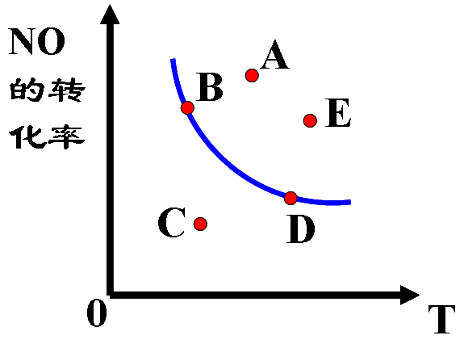
6、下图是在其它条件一定时，反应2NO+O₂2NO₂（正反应放热)中NO 的转化率与温度的关系曲线。图中坐标有A、B、C、D、E 5点，其中表示未达平衡状态且V正>V逆的点是（ ）

7、温度一定，压强分别为P1和P2时，反应体系X(s)+2Y(g)= nZ(g)中反应物Y的转化率与时间的关系如图2-27所示，由此可知( )。
A、P1>p2，n>2 B、P1>P2，n<2
C、P1<P2，n<2 D、P1<P2，n>3
8、如可逆反应aA(g)+ bB(g)=dD(g)+eE(g)在一定条件下达平衡状态时，A的转化率与温度、压强的关系如图2-29所示。则在下列空格处填写“大于”、“小于”或“等于”。
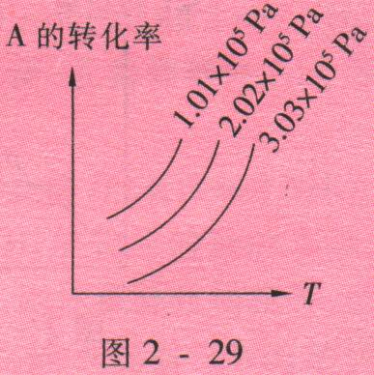
(1)a+b_____c+d；
(2)△H___0。
